Důvodová zpráva
- Svěření majetku – stavby společné stezky pro cyklisty a chodce městskému obvodu Poruba.
- Hodnota majetku ke svěření činí 2 093 200,15 Kč.
- Předmětný majetek byl pořízen investiční výstavbou statutárního města Ostrava.
- Městský obvod Poruba souhlasil se svěřením stavby společné stezky pro cyklisty a chodce.
- Městské obvody zajišťují mimo jiné, dle Obecně závazné vyhlášky č. 10/2022, Statut města Ostravy, čl. 23, odst. 3 správu místních komunikací ve vlastnictví statutárního města Ostrava.

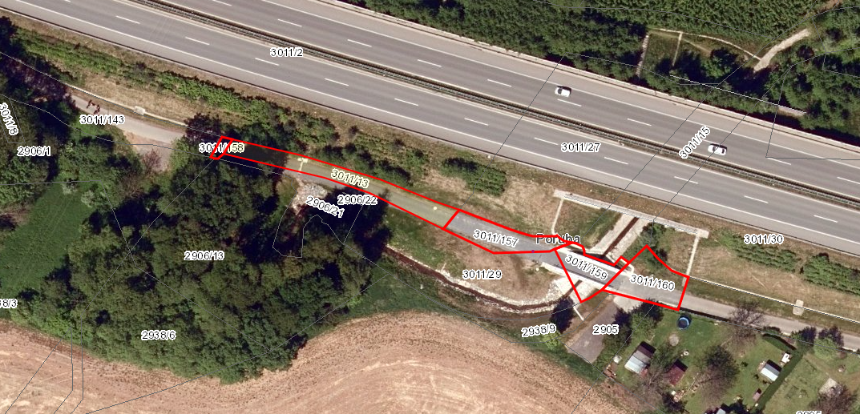

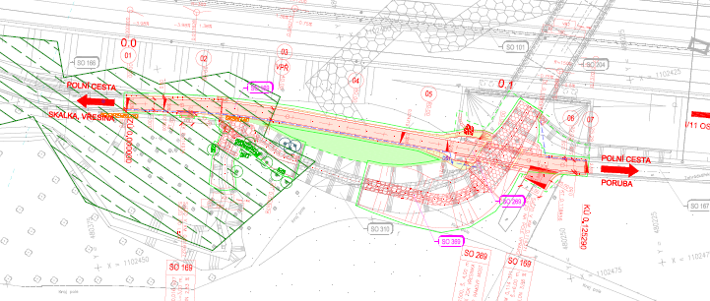

Projednáno v radě města

Rada města dne 27.05.20255 svým usnesením č. 07264/RM2226/104 doporučila zastupitelstvu města rozhodnout o svěření majetku dle bodu 1) tohoto usnesení

Předmět
Majetek vedený v účetní a operativní evidenci majetku statutárního města Ostrava (dále jen SMO), který je v souladu s čl. 9 odst. 1 písm. b) Obecně závazné vyhlášky č. 10/2022, Statut města Ostravy, v platném znění, navržen ke svěření městskému obvodu Poruba, a to:

- SO 169 společná stezka pro cyklisty a chodce, evidovaná v majetku SMO pod inventárním číslem 212317 v pořizovací hodnotě 2 093 200,15 Kč.

Předávací protokol předmětného majetku ke svěření je přílohou č. 3 předloženého materiálu.
Situace
Stavba SO 169 – společná stezka pro cyklisty a chodce byla vybudovaná v rámci investiční akce města „Cyklistické propojení Poruby s Vřesinou“ a jedná se o novostavbu stezky, jež je umístěná podél silnice I/11 Ostrava, prodloužená Rudná – hranice okresu Opava v k.ú. Poruba, obec Ostrava.
Předmětná stavba je umístěná mimo jiné na pozemcích ve vlastnictví Ředitelství silnic a dálnic s.p. (dále jen ŘSD). SMO požádalo ŘSD o bezúplatný převod pozemků v souladu s § 16 odst. 8 zákona č. 77/1997 o státním podniku, v platném znění, neboť na pozemcích ve vlastnictví ŘSD se nachází pozemní komunikace ve vlastnictví územního samosprávního celku.
Letecký snímek a katastrální situační zákres jsou přílohou č. 1 předloženého materiálu.
Informace
Městské obvody zajišťují mimo jiné, dle Obecně závazné vyhlášky č. 10/2022, Statut města Ostravy, čl. 23, odst. 3 správu místních komunikací ve vlastnictví SMO.
Příslušný silniční správní úřad podle § 40 odst. 5, písm. a) zákona č. 13/1997 Sb., o pozemních komunikacích, ve znění pozdějších předpisů a v souladu s článkem 23 Obecně závazné vyhlášky č. 10/2022 Statut města Ostravy, ve znění pozdějších předpisů, posoudil a přezkoumal ve správním řízení v souladu s ustanovením § 3 odst. 1 zákona o pozemních komunikacích a podle příslušných ustanovení vyhlášky č. 104/1997 Sb., ve znění pozdějších předpisů, kterou se provádí zákon o pozemních komunikacích a zařadil stavbu cyklistické stezky do kategorie místní komunikace IV. třídy.
Stanovisko městského obvodu Poruba
Rada městského obvodu Poruba usnesením č. 2075/RMOb2226/62 ze dne 30.04.2025 vydala souhlasné stanovisko se svěřením stavby společné stezky pro cyklisty a chodce.
Stanovisko městského obvodu jsou přílohou č. 2 předloženého materiálu.
Upozornění
Tento materiál obsahuje informace podléhající ochraně osobních údajů, které by neměly být zveřejňovány dle zák. č. 106/1999 Sb., o svobodném přístupu k informacím, ve znění pozdějších předpisů, jelikož jsou chráněny zák. č. 110/2019 Sb., o zpracování osobních údajů.

